

**INTRODUCCIÓN AL DESARROLLO DE VIDEOJUEGOS**

**Informe – Proyecto Final**

**ALUMNOS :**

**BENJAMIN ALEJANDRO INFANTES SALAZAR**

**DANIEL VIZQUERRA FLORES**

**LUIS JOAO ORTEGA OSORIO**

**NRC : 2590**

**Lima, 8 de Junio del 2021**

**Informe del Proyecto Final**

1. **Título del juego:**

Las Aventuras de Awki

1. **Sinopsis:**

Es un videojuego single player, que inicia cuando un chico empieza a tomar ayahuasca en Cusco, a raíz de eso empieza toda su alucinación y se puede teletransportar a diferentes lugares del Perú, cada lugar al que puede ir es un lugar donde tiene al menos un personaje mítico o de leyenda a los cuales debe derrotar, para eventualmente salir del trance en el que se encuentra.

1. **Genero del juego:**

* Nivel 1: Plattformer
* Nivel 2: Shoot ‘em up

1. **Público objetivo:**  
   Orientado a la categoría ESRB E/T
2. **Historia o conflicto:**

El juego se realiza con el propósito de que los jugadores aprendan un poco sobre nuestros mitos y leyendas, para que puedan saber más de nuestra historia de manera divertida, pasando los diferentes escenarios presentados.

1. **Mecánicas detalladas:**El jugador deberá explorar el mapa evitando los obstáculos (hazards) pudiéndose mover en las direcciones. Derecha e izquierda y saltando, debe buscar tesoros y encontrar armas que le permitan luchar con sus enemigos, los podrá vencer con un solo golpe y deberá ir recogiendo “elixires” que regeneren su salud, algunos de estos pueden ser venenosos y disminuirán su salud.
2. **Propuesta de mecánicas:**

* Cambio de skin de personaje
* Cambiar armas/durabilidad de armas

1. **Controles a utilizar:**

* A y D: movimiento izquierda y derecha
* Barra espaciadora: Salto
* Shift: Correr
* Click: atacar

1. **Propuesta de Assets**

* **Personaje(player)**

<https://lionheart963.itch.io/hawk-boy>

* **Escenario**

<https://maaot.itch.io/mossy-cavern/purchase>

<https://kokororeflections.itch.io/kr-elemental-dungeon-part-2>

<https://opengameart.org/content/inca-tileset>

<https://aethrall.itch.io/demon-woods-parallax-background/purchase>

* **Enemigos**<https://lionheart963.itch.io/sorcerer-villain>

<https://lionheart963.itch.io/wizard>

<https://luizmelo.itch.io/monsters-creatures-fantasy>  
<https://robertpinero.itch.io/free-animated-enemy-sprites>

<https://motionsorcery.itch.io/2d-animated-halloween-characters>

* **Colectables**

<https://wilfryed.itch.io/magical-potions-items-tileset>

<https://vectorpixelstar.itch.io/8x8px-icons>

<https://cheekyinkling.itch.io/shikashis-fantasy-icons-pack>

**Observaciones del Profesor**

El cambio de skin no es una mecanica, sin embargo lo aceptare con unos cambios menores, cuando coloquen play, habra un menu de seleccion de personaje donde el usuario podra elegir entre 3 personajes para poder jugar, si quieren implementar mas no hay problema.

Cada personaje tendra para cambiar entre 2 armas diferentes utilizando alguna tecla.

Plantear los personajes y los 2 disparos de cada personaje ya que deberan ser lo suficientemente diferentes para justificar la eleccion.

Propuestas para el videojuego en bosquejos

Definir mejor la escena de menú

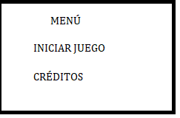

Al iniciar juego, debe de ir a seleccionar el personaje

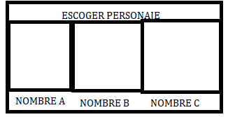

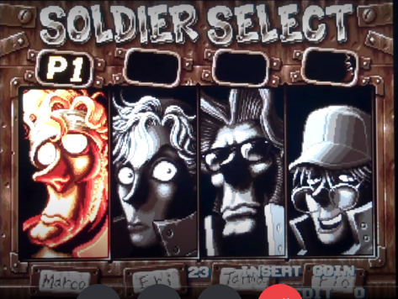

Al iniciar ver la forma de que se pueda ver un pequeño tutorial o que en el mapa indique que puede entrar como pocket morty

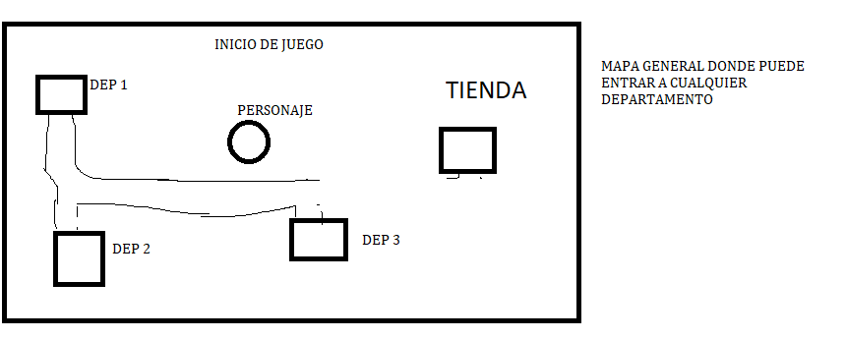

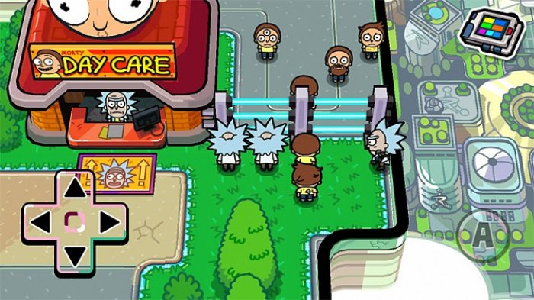

Al entrar al departamento 1 o stage 1, tiene que pasar 2 niveles, los cuales están representados por

* Nivel 1: Plattformer
* Nivel 2: Shoot ‘em up

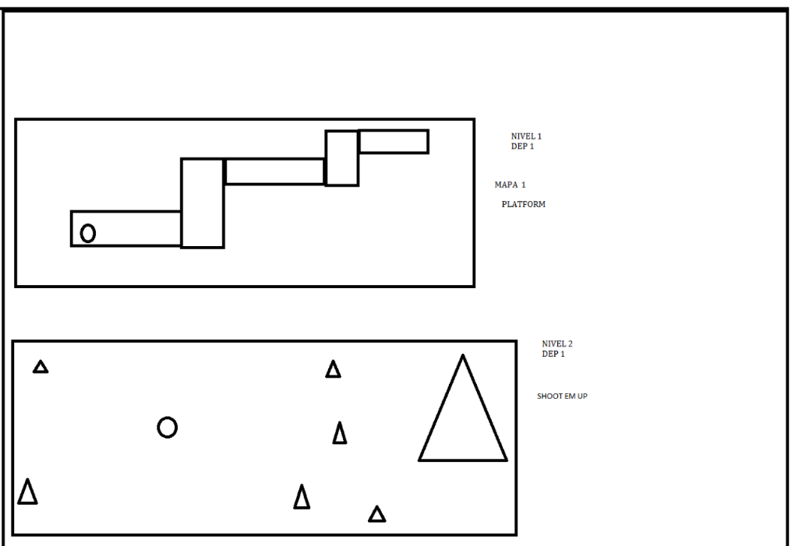

Algo parecido a lo siguiente

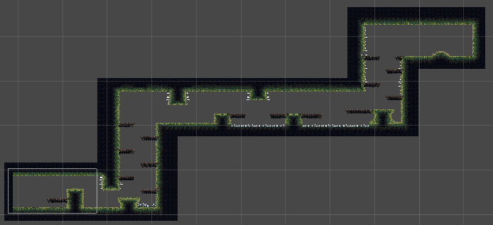

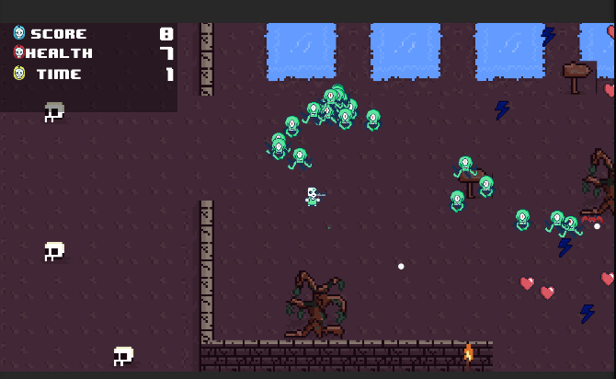

Al pasar el nivel 2 del Stage 1, obtendrá una llave y se mostrará de nuevo el portal para regresar al mapa inicial

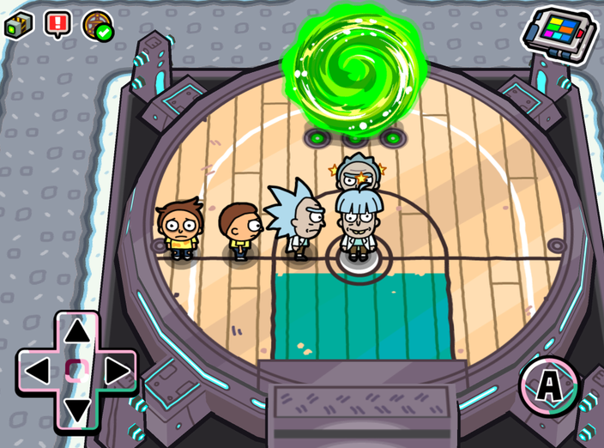

Y se teletransporta al mapa inicial y puede ir a desbloquear el dep2 o stage 2 ya que ya tiene la llave para entrar al stage2



La misma secuencia de juego con diferentes enemigos y hazard para el stage 2 y stage 3

Una vez que pase los 3 dep con sus 2 niveles saldrá una historia de fin del juego y mostrará de nuevo el menú principal para que ingrese con otro personaje



Considerando que los niveles deben de tener lo siguiente

Nivel 1:

Score, puntaje que en la tienda principal se puede cambiar por salud, armas, skin

Health, salud iniciando en 100 como máximo

Time, tiempo regresivo para que pase el nivel

Nivel 2:

Score, puntaje que en la tienda principal se puede cambiar por salud, armas, skin

Health, salud

Mapa:

Score: muestra puntaje

Health: muestra salud, el cual aumentar desde la tienda

Ver la forma de que las armas vayan apareciendo según los stage o departamentos que uno entre